Концепция сада «Сублимация»
Идеей сада выступила тема «Бабьего лета», как перехода от лета жизни к осени.
Крылатый бересклет, монарда гибридная «Raspberry Wine», мискантус китайский «Purpurascens», седум видный «Autumn Fire» - это пульсирующая страсть сада.
Белый рояль в ракушке-это духовность, идея в искусстве, к которой стремится женщина, через подчинение своих чувств. Любовь, злоба, ревность, страсть, нежность-всё переходит в другую форму: в искусство, музыку, живопись, балет.
Это и есть «сублимация».
Сад очищает душу и умиротворяет. В саду звучит музыка Чайковского и Рахманинова. Оживают пейзажи русских живописцев: Кустодиева, Левитана. На сцене выступает певица и поет русские романсы.
Всё пронизано русской темой.
Лиственница Европейская напоминает стога сена. Березки дают русский колорит саду. Это русский сад. Эстетика русской духовной жизни. Сад имеет трехчастную форму. Две ложи и площадку для чая. В чай можно положить лапчатку и монарду. Дорожка по кругу дает равновесие и описывает центр-духовность.
После сублимации наступает затишье. Страсть уходит и остаётся созерцание сада. «Бабье лето»-это послевкусие красного вина жизни. Искусство уже нас наполнило, но жизнь не останавливается. У нас много сил для творчества.
Время меняет сад.
Мы в поиске новых форм и идей. Мы развиваемся в поиске красоты.

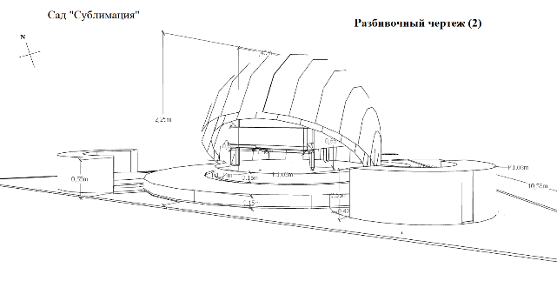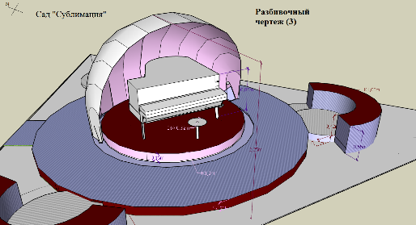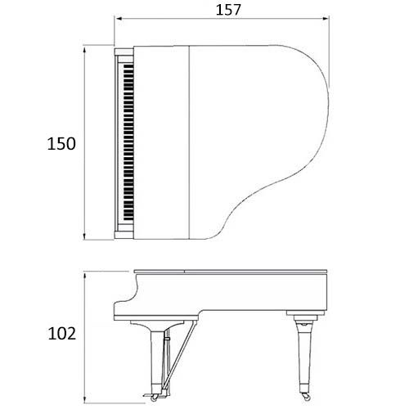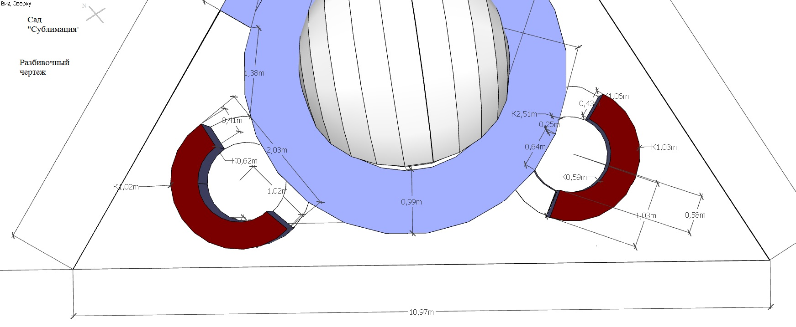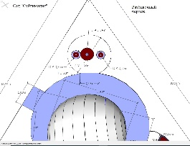к Концепт

